智慧农林、无人机、可见光、小样本、伪装目标检测、农林害虫检测

任务安排
1、13号20点前
（1）调研
[请大家按时完成我布置的调研任务，在网上广泛搜集信息，可以使用AI但一定要让其提供来源链接，点进链接亲自确认信息的准确性和真实性，整理到word发给我，需附上链接]
2、14-16（三天）
[我会在13号晚上根据调研结果整合创新点，并梳理我们要做的进一步任务，然后分派给大家，如有任务量特别大的可适当延后]
（1）整理报告，做PPT
（2）搜集数据集，并筛选合适的图
（3）跑广泛应用的模型，测试其实际效果
（4）根据需求进一步优化和训练我们的模型
（5）设计视频台本，先把其中可以剪辑的部分片段进行剪辑
3、17-20（5天）
（1）完善模型，完成前面未完成的
（2）做可视化界面，封装模型，进行试验
4、21-27（7天）
- 部署到无人机上，去实地试验并拍摄相关素材
- 前面的工作近一步完成完善
- 完成视频
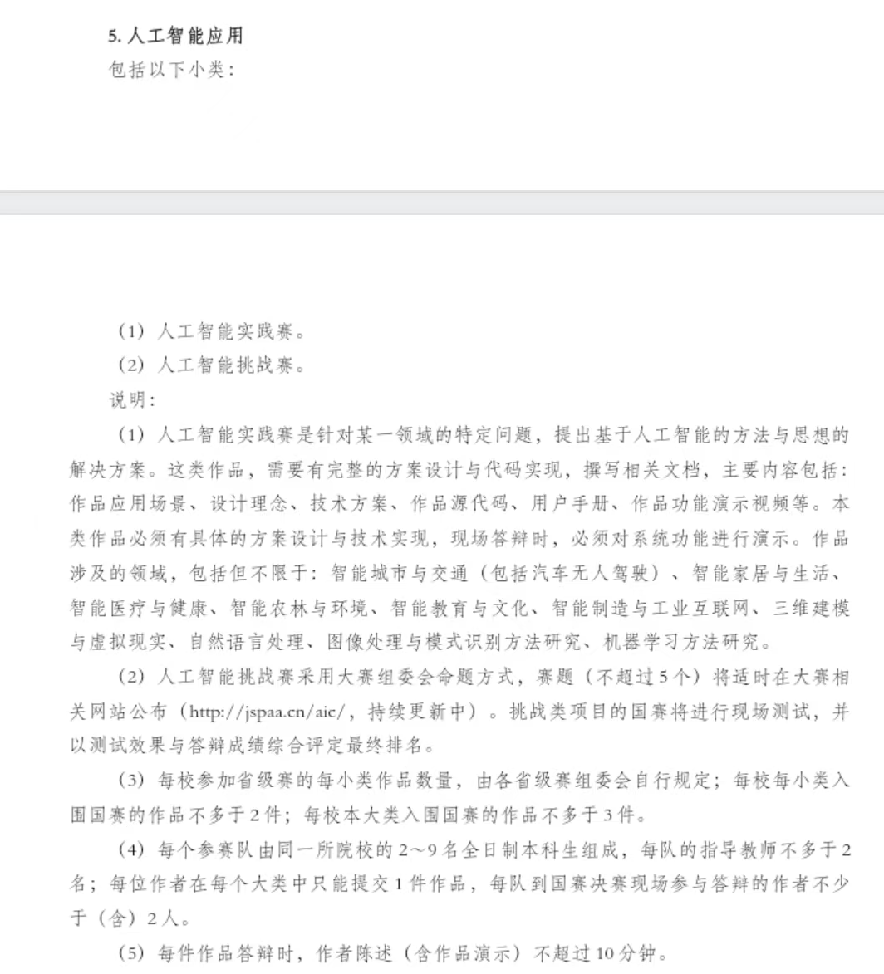
现况与痛点：
1、经济意义极大
全球数据：FAO 与多篇研究指出，全球作物因有害生物总损失约 10%～28%，虫害单独损失多在 15%～25% 区间。
中国数据：官方 “因病虫草害损失 500 亿～600 亿斤”“潜在损失可达上千亿斤”。
提前防治效应：田间试验与实践表明，在虫害发生初期（卵孵至低龄幼虫期）提前 3-5 天防治，可有效控制虫量，减产幅度相差 10%～30%，这是植保领域的共识与经验结论。
待解决1：当前的需求例子，26年的今天，这一块仍旧做的不好，仍旧有切实需求的例子，例子反应的需要要和我们的项目对标的比较好，最好能从新闻或者公开的报道材料中的真实例子
2、现在农民怎么干？（大部分普通农户）
（1）传统人工监测
下田翻叶、目测计数、人工上报
累、慢、看不到高、深处，对人力耗费巨大，效果不好且时间成本极高
发现即晚期：等看到叶子黄了，已经爆发
盲目打药：没虫也打、少虫多打，农药滥用、农残超标
大农户几千亩：根本巡不过来
效率极低、漏检严重、识别不准（依赖经验，易混淆虫种/虫态）、预警滞后（发现时多已爆发，错过最佳防治期）
（2）固定设备监测（测报灯/诱捕器）
方式：虫情测报灯、性诱捕器、传感器定点采集
盲区大、成本高中小农户用不起、只能诱集（无法监测隐蔽/伪装害虫（如叶背虫、卵、初期虫斑））、数据延迟（人工统计、上报，延迟数小时到数天）
3. 现有无人机智慧农业现状（成本高，只有少量试点）
只能看长势、变黄、枯死，属于事后检测
小虫、卵、初期虫斑 和叶片颜色几乎一样，天然伪装，普通的AI方法效果不好
（样本少、特征弱、极易漏检）
待解决2：害虫的伪装能力真的需要我们的项目来解决吗，其他模型经过训练就能解决的还是确实其他模型无法解决，有伪装的害虫真的够多吗，通过放置这些伪装害虫的图片能否让人信服需求是切实存在的，如何把问题聚焦起来
待解决3：找相关数据（25、26年的当下能反映对我们的项目切实需求的真实事件和其中涉及的能佐证需求的数据），足够多伪装害虫的图片，用普通模型进行识别的效果图，我们的方法识别的效果图，找出当前广泛使用的方法是否存在很多识别不出的情况，进行筛选展示，寻找合适展示的害虫和算法
待解决4：再次确认是否存在专业（算法）的痛点和需求，把当前的实际现状，调研好
我们的算法的区别和优势，和当前的有哪些差异

[晚上，全天候效率（多模态）红外等]
- 现有模型专场景专用
换块地、换种作物就必须重训
为什么？背景是影响检测性能的主要原因吗？若是则可以强调我们的“伪装”检测。还是因为虫子不同？
好像是不同背景和作物条件下环境和虫不同，无人机拍摄的部位一些要求规划不同
无法做到一套模型通用于农林全场景
5、农业里根本没有大量标注数据
害虫种类几百种，每种都拍很多训练数据，成本太大
就算是小样本也需要每个分类都要有吧？每种少量就行
新虫害、陌生区域、不同作物，普通AI方法训练需要大量数据
农民不会标注、企业没精力标注，数据稀缺
无标注数据也能训练
（以上两个就是数据至少有每种虫害在其每种可感染的作物上的一张？如果要能辨认需要3-5张，否则效果太差）
差异化创新点：
- 在病虫害发生初期就检测到
待解决5：再次确认当前识别方法是否主要是看长势、变黄、枯死（为了确认我们的项目是否和主流方法在检测对象上能做差异化），我们能做那些具体的差异和特色
害虫、虫斑、虫粪全是伪装目标：颜色接近叶片、体积小、常被遮挡、与背景高度融合，和先前的研究内容伪装目标检测高度贴合。
- 普适性强，一套模型通吃多虫害
待解决6：普适性不作为重点去讲，依然在说泛化性，和小样本在数据标注方面的创新和差异重复，标注方面的差异（再次确认在农业方面标注的缺乏[相关从业人员中会标注的人少]，我们能利用极少量标注，甚至可以不需要标注就可以做[zero shot\无监督]）将这个作为创新点，算法方面还需进一步训练和调教]
通过小样本泛化能力，实现跨作物、跨场景、跨虫害通用，打破传统模型一地一训、一种一训的局限。
一地一训可以解决，一种一训真的可以迁移吗？
这个就是伪装目标检测不仅检测训练过的，其他伪装虫卵之类的也会识别到，但不标明害虫名
就是通过训练不必分类出具体虫害而是只检测出是否有虫害？
不是，一方面，见过的识别出来并标出其具体名；未见过的，但是是害虫卵之类的伪装也会标出来，但不输出名称，类似输出未知、疑似之类的
从已知迁移到未知吗？可以实现吗？不然不能自圆其说
现在做的伪装目标检测的昆虫类就是没有分辨种类直接识别存在伪装的情况，所以这个算是基础的，识别出具体类别才是附加的要求
3、解决农业AI数据荒，标注
将小样本学习应用于农林伪装害虫检测，无需大规模标注，仅用少量样本即可快速泛化到新害虫、新作物场景。
3、可落地、易普及、成本低
低成本可见光无人机和小样本快速适配，适合全国农户、基层植保站快速部署，易操作

待解决7：聚焦2、3个创新点，算法需求方面的创新，效果更好，更易部署上去[该条在1-6进一步调研确认后整理]
待解决8：把算法方面的问题解决完之后实际部署到无人机上，并去现场拍摄视频，将视频剪辑到最终要提交的视频中，答辩时进行展示

讲故事，例子，确实有需求，市场还没有合适的产品、需求很大、受众很多
问题和现状引出需求
需求递进引发共鸣、核心痛点（最后需要能实现解决）、我们做什么、解决什么、有什么效果（都和前面对应）

是否对分辨率/清晰度有要求？太过模糊是否无法识别？
有，对
目标大小呢？虽然是“小目标”但是无人机若飞太高拍出来目标物都是“像素点”了
这个就是无人机方面的要求了，对无人机的像素，清晰度要求比较高，拍的时候就要确保不能出现太糊或者目标太小的情况（倍率）
是否可以理解为对无人机的规格（即价格）有要求？还有无人机的飞行拍摄技术（是否需要专业飞手拍摄？）若是，怎么解决“成本高”的痛点？
规格主要是对摄像头部分有要求，这部分的成本没法砍，我也让飞行器设计专业的队员设计了两款适配的无人机；路径规划和巡航大疆等做的就不错了，可以直接说已经有成熟的巡航，咱们就不用操心这个了，飞手成本砍掉，好部署，数据成本大幅减少，软件方面好操作

赛题要求及预备作品包含：
1、有完整方案设计和代码实现，撰写相关文档，主要内容包括作品应用场景、设计理念、技术方案、作品源代码、用户手册、作品功能演示视频等
2、答辩时需要现场演示（用无人机拍摄好的视频进行现场演示）

- 一项集成不同模型的农业害虫检测软件（易操作，简洁美观，普通农户也能操作）
- 三项发明专利（两项保底）
- 四项实用型专利（配适的无人机的设计）
- 报告
- PPT
- 视频

